ООО «Турцентр-ЭКСПО» г. Белгород, ул. Щорса, 64 а, III этаж
Остановка ТРЦ «Сити Молл Белгородский»
www.turcentr31.ru т./ф: (4722) 28-90-40; тел: (4722) 28-90-45; +7-951-769-21-41
Новогодний Санкт-Петербург
02.01 – 06.01.2024 (3 дня/2 ночи)
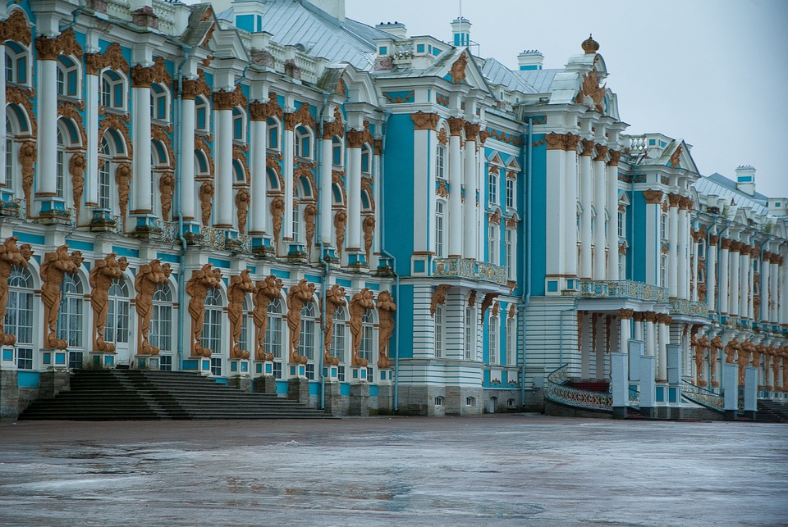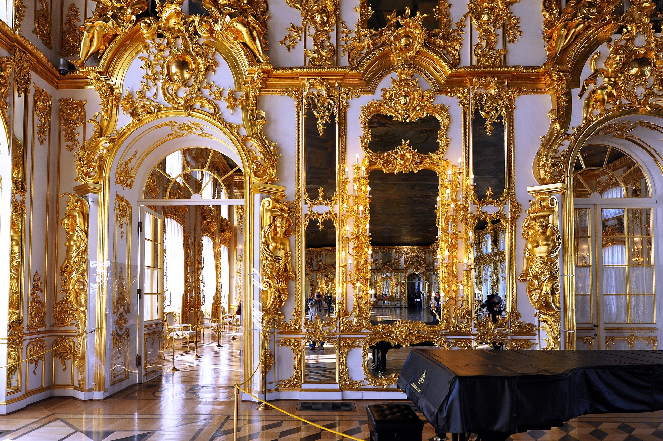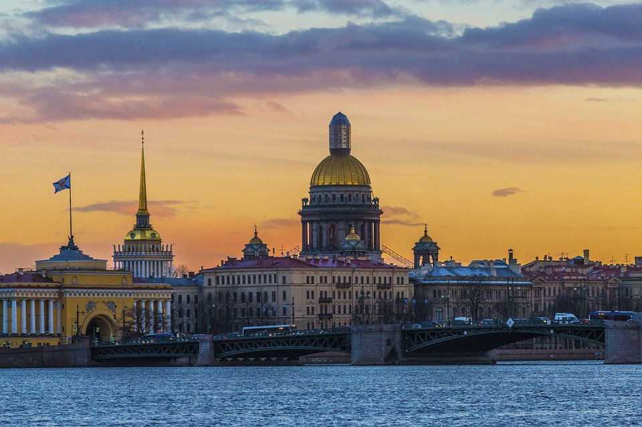
02.01 Выезд из Белгорода. Сбор группы в 8:30 на остановке «Энергомаш». Отъезд в 9:00.

03.01 Прибытие в Санкт-Петербург. Завтрак в кафе города за доп. плату.
Встреча с гидом 09:00.
Автобусная обзорная экскурсия по Санкт-Петербургу. Осмотр городских достопримечательностей (Стрелка Васильевского острова, Петропавловская крепость, Дворцовая площадь, Медный всадник), знакомство с основными вехами истории Санкт-Петербурга и главными символами города.
Экскурсия по территории Петропавловской крепости с посещением Собора и казематов Трубецкого бастиона. Петропавловская крепость – «сердце» Петербурга, с даты её основная в 1703 году наш город ведёт свою историю. Её главный храм – Петропавловский собор – усыпальница почти всех российских императоров. В то же время крепость – «русская Бастилия» (по словам Александра Дюма), ведь именно здесь располагалась политическая тюрьма, которую мы увидим.
Обед в кафе за доп. плату– 550 руб/чел (оплата при покупке тура)
Трансфер в гостиницу.
Размещение в гостинице (с 14:00/15:00). Свободное время.
Ужин за доп. плату - 650 руб/чел (оплата при покупке тура)

04.01. Завтрак в гостинице.
Встреча с экскурсоводом в холле гостиницы.
Экскурсия в Исаакиевский собор – кафедральный собор императорского Петербурга, один из крупнейших соборов Европы и символ Петербурга.
Посещение театра-макета «Петровская Акватория» с программой «Новый год в Петровской акватории» – новогоднее театрализованное путешествие по Петербургу XVIII века, где вы узнаете о том, почему в России Новый год празднуют именно 1 января, и кто был главным героем этого торжества. В конце Вас ждёт небольшой фирменный подарок.
Обед в кафе за доп. плату– 550 руб/чел (оплата при покупке тура)
Обзорная экскурсия по Эрмитажу – крупнейшему музею страны, хранящему в своём собрании около трёх миллионов предметов. Здесь представлена вся история мировой культуры: от Древнего Египта до живописных шедевров ХХI века.
Трансфер в гостиницу.
Ужин за доп. плату - 650 руб/чел (оплата при покупке тура)

05.01. Завтрак в гостинице. Освобождение номеров до 12:00. Выезд с вещами.
Встреча с экскурсоводом в холле гостиницы.
Автобусная загородная экскурсия в Царское Село с посещением Екатерининского дворца — великолепного образца русского барокко, радующего нас восстановленной Янтарной комнатой и рассказывающего о жизни своих венценосных владельцев.
Обед в кафе за доп. плату– 550 руб/чел (оплата при покупке тура)
Экскурсия в Павловск с посещением дворца, созданного для семьи будущего императора Павла I. Интерьеры дворца, вдохновлённые впечатлениями от поездки по Европе и тонким вкусом Марии Фёдоровны, создают особое, романтичное, настроение, характерное для его венценосного владельца.
Отправление в Белгород.

06.01. Прибытие в Белгород
Стоимость: взрослые – 16 650 р., школьники - 15 900 р.
доплата за 1-но местное размещение – 3 200 р.
В стоимость входит: проезд автобусом, экскурсионная программа, включая входные билеты в музеи; услуги экскурсовода; наушники-радиооборудование 2 дня, проживание в гостинице «Охтинская 3*» в 2-х местных стандартах(возможны доп. места), питание: 2 завтрака(шведский стол), сопровождение.
Хочешь классно отдохнуть - отправляйся с нами в путь!!!

